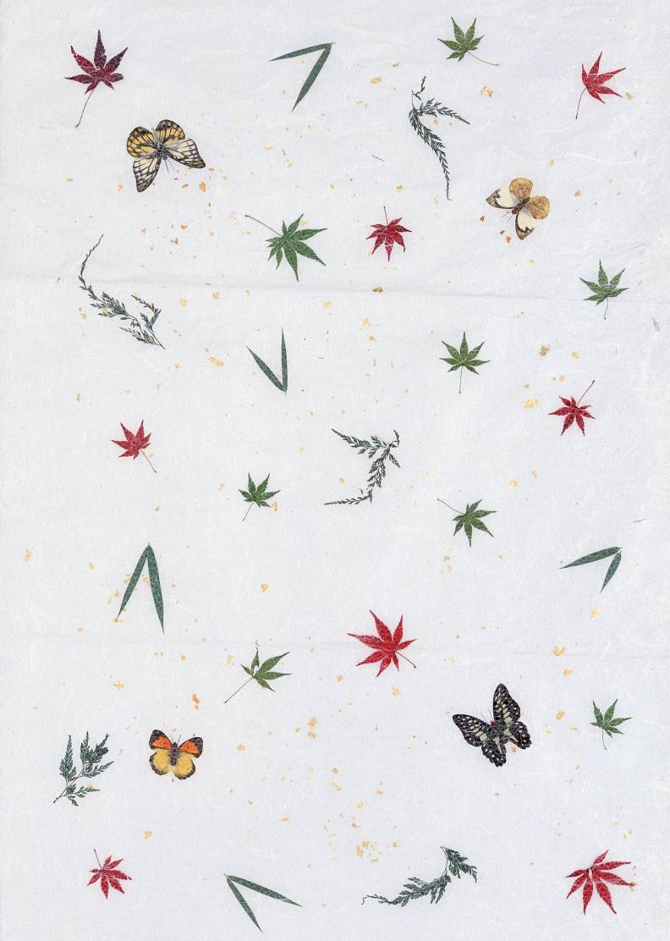
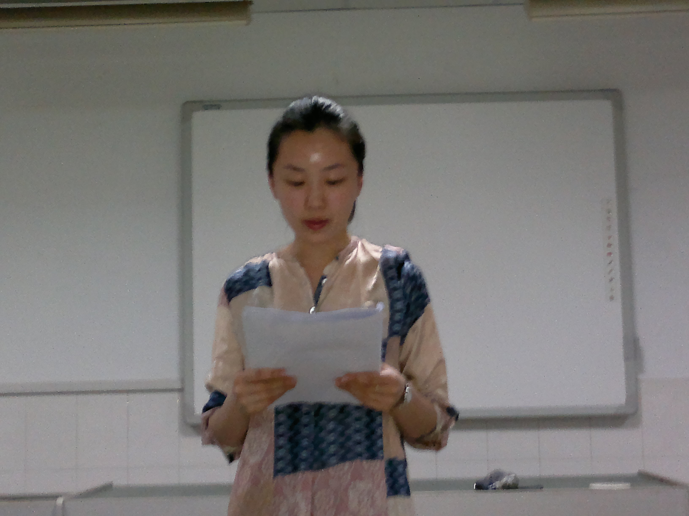
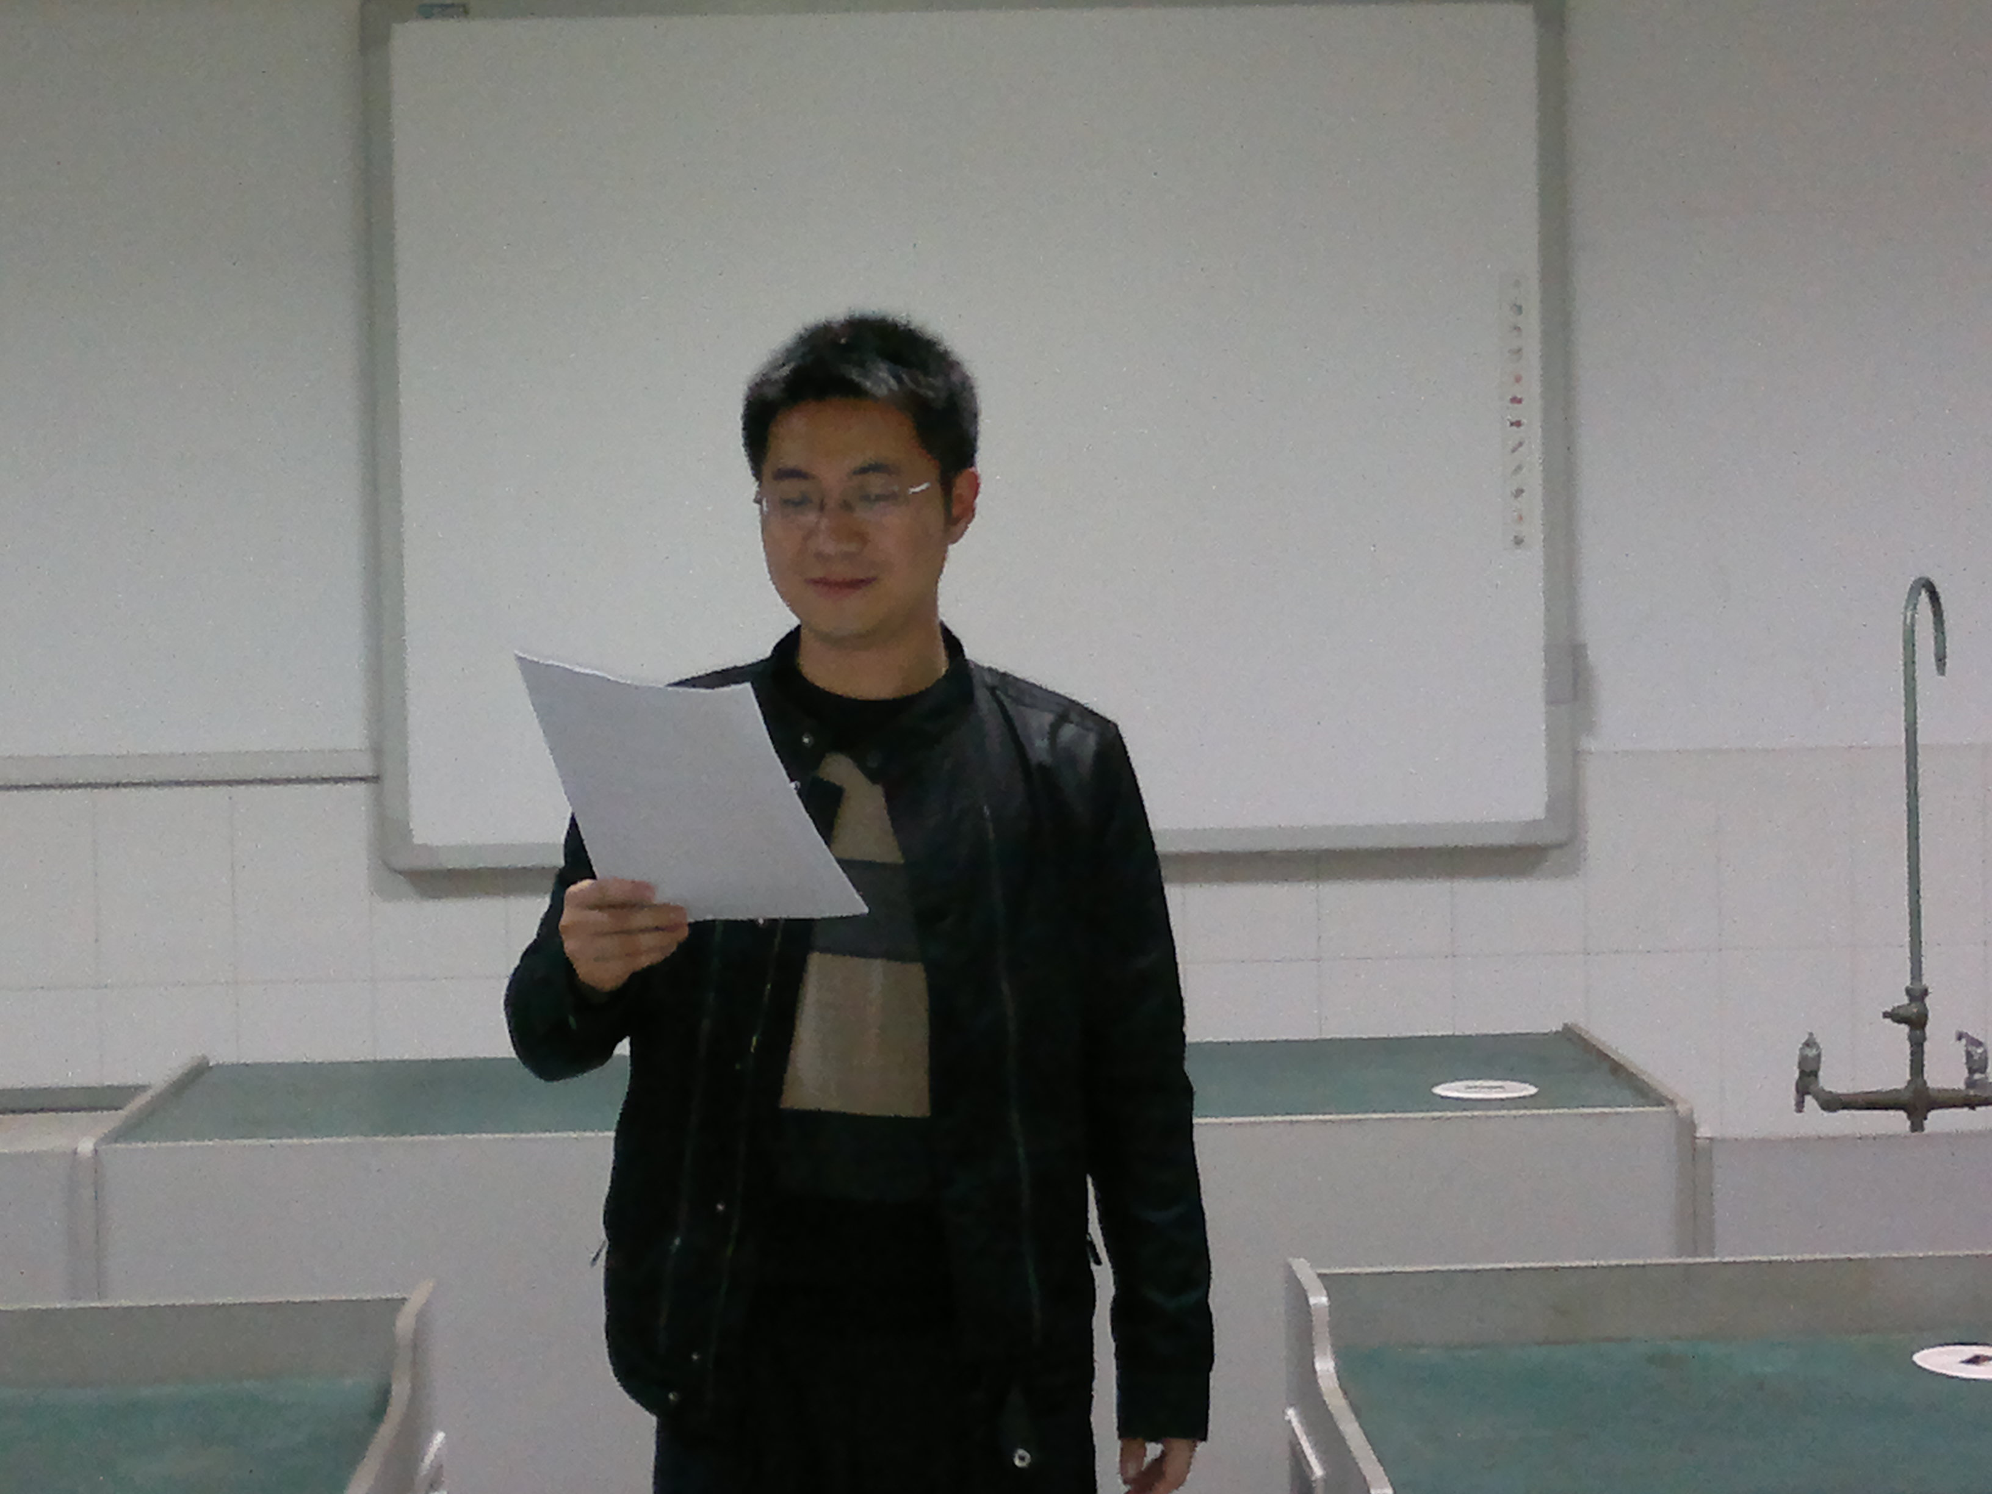
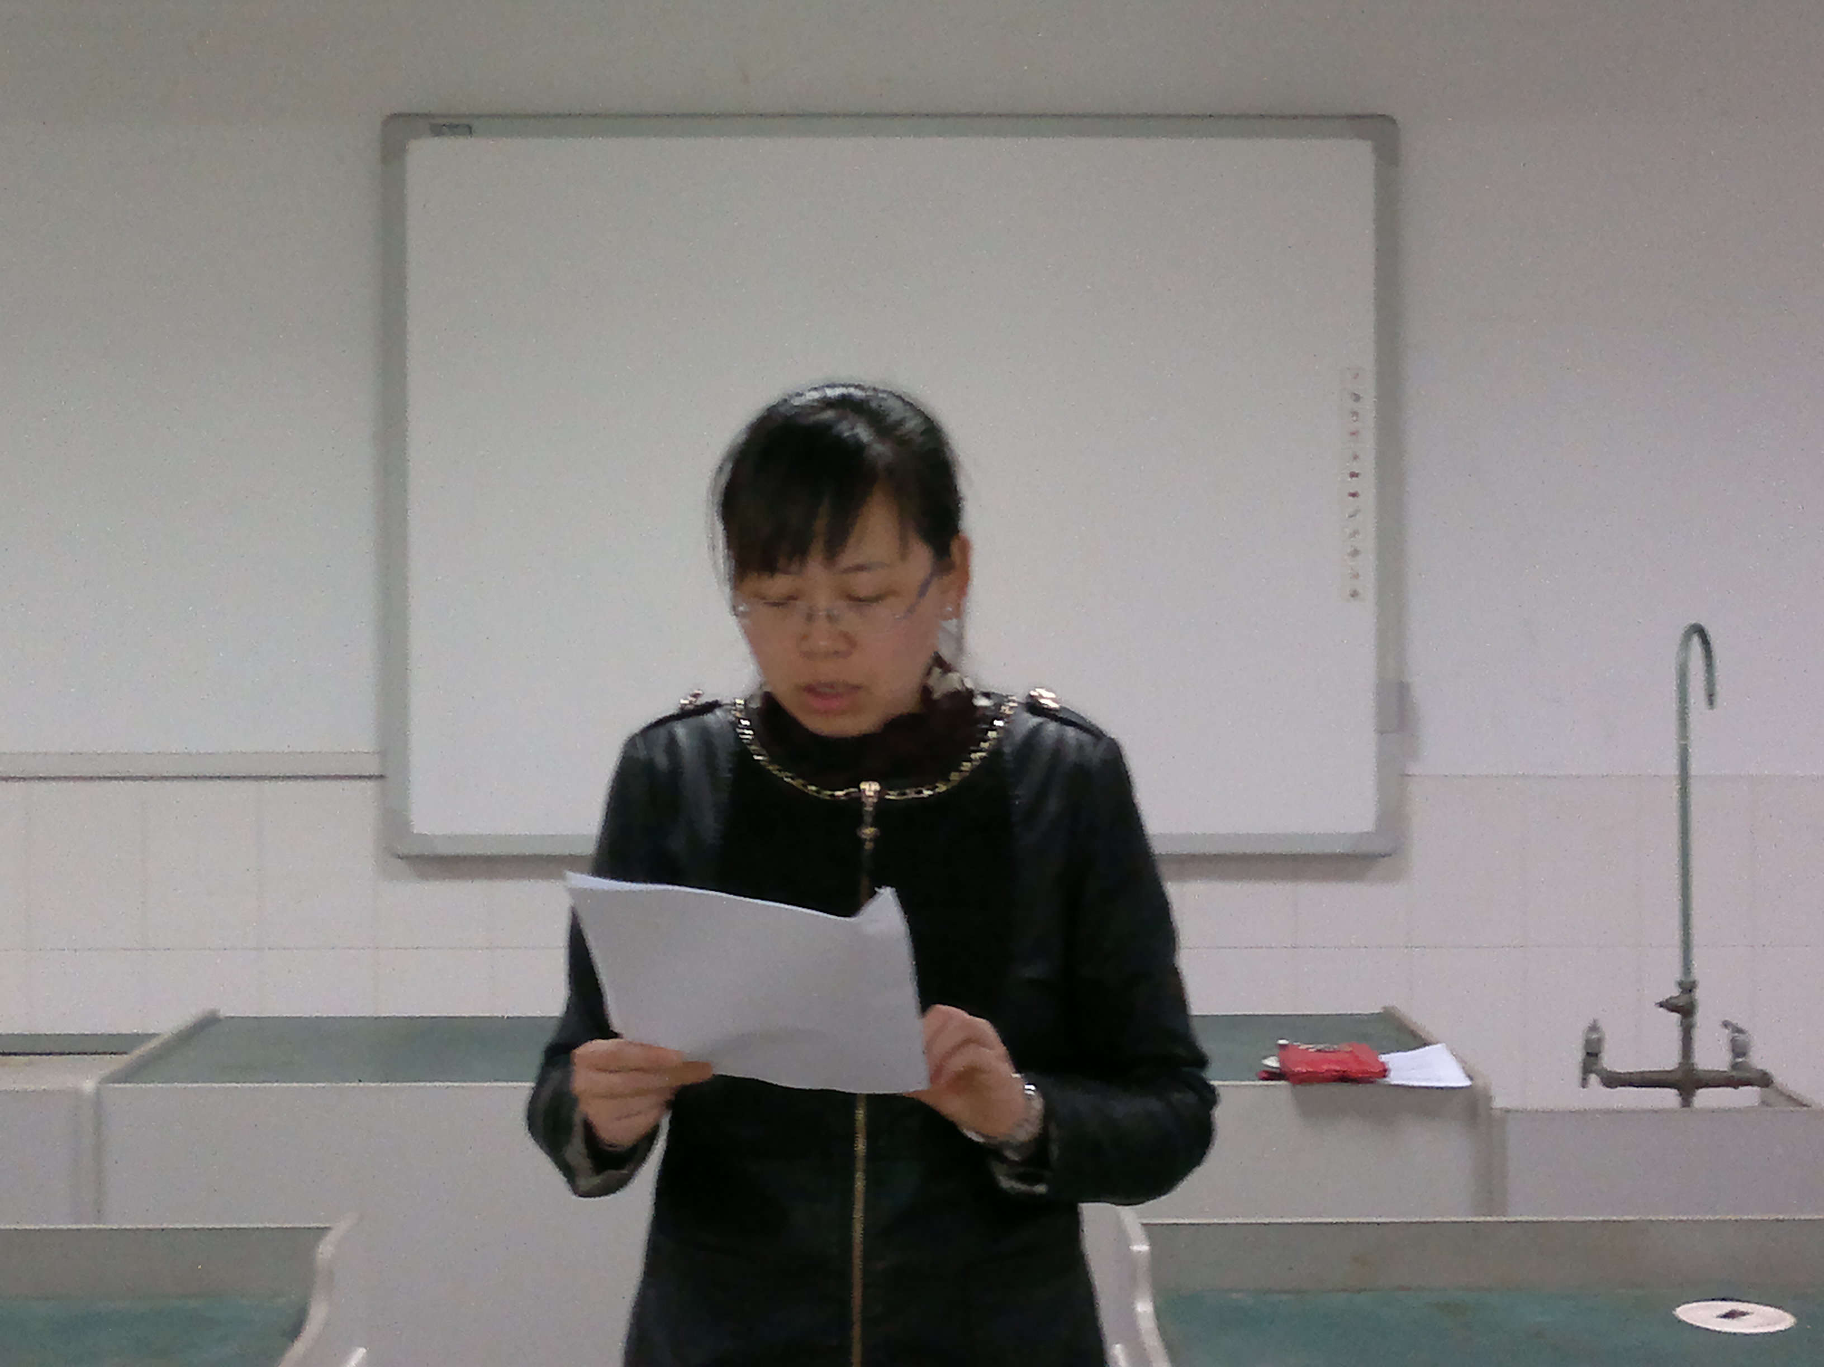
义务奉献 回报社会
高三备课组陆薇老师代表市一中化学教研组参加了由教育局组织的“免费公益导学活动”2次。参加免费公益是作为教师回报社会的一种形式，为学习上有困难的孩子提供帮助是教师的职责。做义工也是我们教师应该承担的一份社会责任。通过参加这次公益活动，使我们认识到在教师地位越来越高的今天，教师更应该心怀感恩之心，用我们的行动来回报社会，为常州的教育事业尽自己的一份力。
。

学科竞赛，蓬勃开展

第27界全国中学生化学竞赛（江苏赛区）初赛于5月19日，在常州省高级中学举行，我校60多位选手进入复赛，其中我校高二（1）班张锐同学以110分的成绩列常州大市第一名。

化学组主动发展简报
我校2012—2013学年度青年教师基本功大赛已于2013年5月圆满结束。为响应学校新一轮主动发展活动，在教研处和化学教研组的精心组织安排下，化学组全体青年教师跨越两学期分别参加了学科专项技能、教学案设计、解题、说课、评课、微课程设计、以及课堂教学等丰富多彩的比赛。历经四轮层层考核，青年教师们获得了亲身体验和感悟，提升了学科素养，达到了以竞赛促进教师专业发展的目的。

立足基本功 竞赛促发展
2013年5月
化学流光 绽放异彩——记化学组青年教师评优课
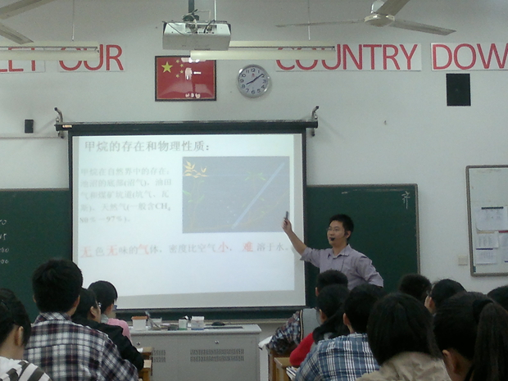
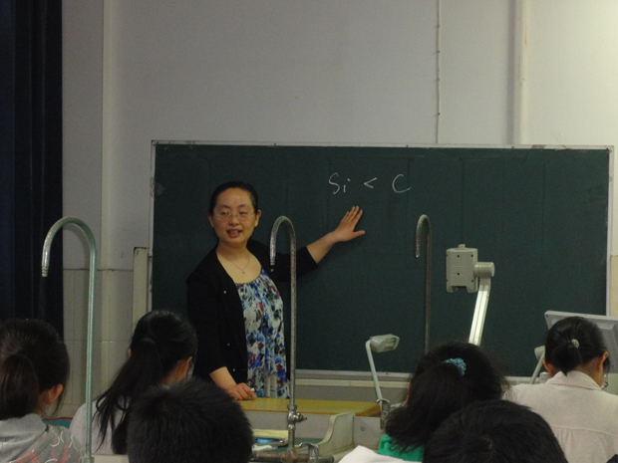
高三积极备考
高考脚步声已越来越近，我们即将迎来收获的季节，高三的同学和老师们已经进入了最后的冲刺阶段。
我们化学组的老师们也竭尽全力，秉着增效减负的原则，为同学们最后的努力掌舵护航，深入班级辅导答疑。
希望我们的同学和老师能够续写辉煌，再创佳绩，让我们一起为他们加油鼓劲！
高一高二研究性学习
“研究性学习”作为高中学生学习生涯中不可或缺的一部分，已经受到越来越多的关注。在过去的一个月中，高一高二的一些同学们利用课余时间，在老师的指导下，来到化学实验室亲手做起了化学实验。他们本着质疑的精神和专研的态度，用一个个实验证明猜想，解除疑问。一起探究、一起学习、一起收获。

在5月17日校对外公开课中，都承峰老师的《天然气的利用——甲烷》和陆薇老师的《微粒间作用力与物质性质复习》两节课让人领略到化学的魅力。精妙的提问、精彩的创新、精炼的语言赋予了化学课堂朝气的活力和有力的感受。当师生的思维不断碰撞，当纯真的好奇心不断被激发，当求知获解的欲望不断高涨，课堂一次次被推向气氛的高潮。两位老师对学科知识的人本主义思索以及对学生心理的鼓励和激励，展现了卓越非凡的教态和风雅，至清（楚）、至情（理）。
都老师的这节课，学生踊跃回答问题的气氛甚浓，带领学生由表及里地去认识“甲烷”这种最简单的有机物。课堂的形成形式结合了动画、视频等多媒体手段，向学生清晰地展示了甲烷的性质。都老师通过西气东输、家用液化气改造等生活中的实例充分地激发了学生的学习热情，让学生切实感受到化学的有用性，很好地体现了新课程课堂以学生为本的思想，课堂高效，效果较好，学生兴趣高涨。
陆薇老师的复习课思路严谨，思维有序，稳中求变，引领提高。通过让学生观察、总结、反思等途径提升学生的思维水平，逐层递进，设计精当。整堂课丰富的学生活动很好地加强了小组合作意识，让学生敢想敢说，激发了学生的创造性思维。对于学生的回答和提问，陆老师总是给予微笑和鼓励，极大地提升了学生的自信心，快速地建立了师生情感，有助于课堂目标的达成，有助于学生的知识获得和能力提高。

